Brevet de technicien supérieur

Fluides Énergies Domotique

Épreuve E42

Physique et chimie associées au système

Session 2026

Durée de l’épreuve : 2 heures Coefficient : 2

L’usage de la calculatrice avec mode examen actif est autorisé.
L’usage de la calculatrice sans mémoire, « type collège », est autorisé.

Important
Ce sujet comporte 14 pages.
Les documents réponse pages 13 et 14 sont à rendre avec la copie.

RÉNOVATION ÉNERGÉTIQUE DU BATIMENT COUPERIN
L’étude porte sur une opération d’amélioration énergétique pour le bâtiment Couperin qui accueille le service des eaux de la Métropole de Rouen Normandie (figure 1).
Le site est composé :
- d’un immeuble de bureaux répartis sur trois niveaux (R+2) ;
- d’un ensemble d’ateliers et de garages au rez-de-chaussée ;
- d’un local de stockage ;
- de deux anciens réservoirs d’eau potable transformés en réserve de matériels. Le bâtiment Couperin accueille :
- une sous-station alimentée par un réseau de chaleur urbain. Ce réseau est alimenté à plus de
80 % par de la biomasse issue notamment des déchets verts de la métropole et à 20 % par du gaz naturel ;
- des radiateurs ou des panneaux rayonnants (en fonction des locaux) ;
- une ventilation mécanique double flux à récupération de chaleur ;
- un dispositif de ventilation naturelle pour lutter contre les surchauffes estivales ;
- un système de production d’eau chaude sanitaire instantanée pour les ateliers.
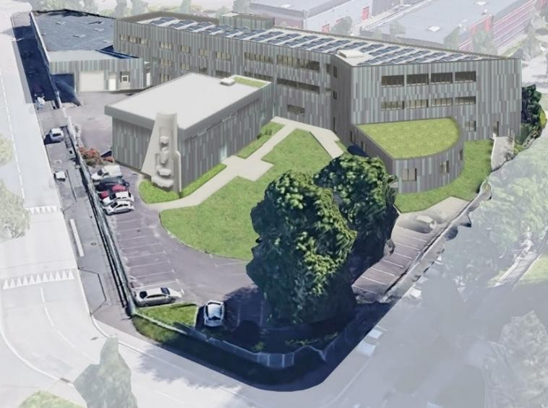
Figure 1 – Maquette numérique avec le bâtiment Couperin.
Source : d’après L’Atelier d’Architecture Delsinne.

Le sujet comporte quatre parties indépendantes :
- Étude simplifiée du réseau de chauffage.
- Contrôle de la qualité de l’eau dans le circuit d’eau chaude sanitaire.
- Performance énergétique du bâtiment (RE2020).
- Analyse du bruit du bloc ventilation de la centrale de traitement d’air.

Étude simplifiée du réseau de chauffage
Dans le cadre de cette rénovation l’étude suivante a pour objectif de :
  - dimensionner la partie du circuit hydraulique permettant de chauffer les locaux du bâtiment à partir du réseau de chaleur urbain (voir « Partie étudiée » dans la figure 2) ;
  - sélectionner la pompe de circulation.
La « Partie étudiée » peut être modélisée conformément à la figure 3.
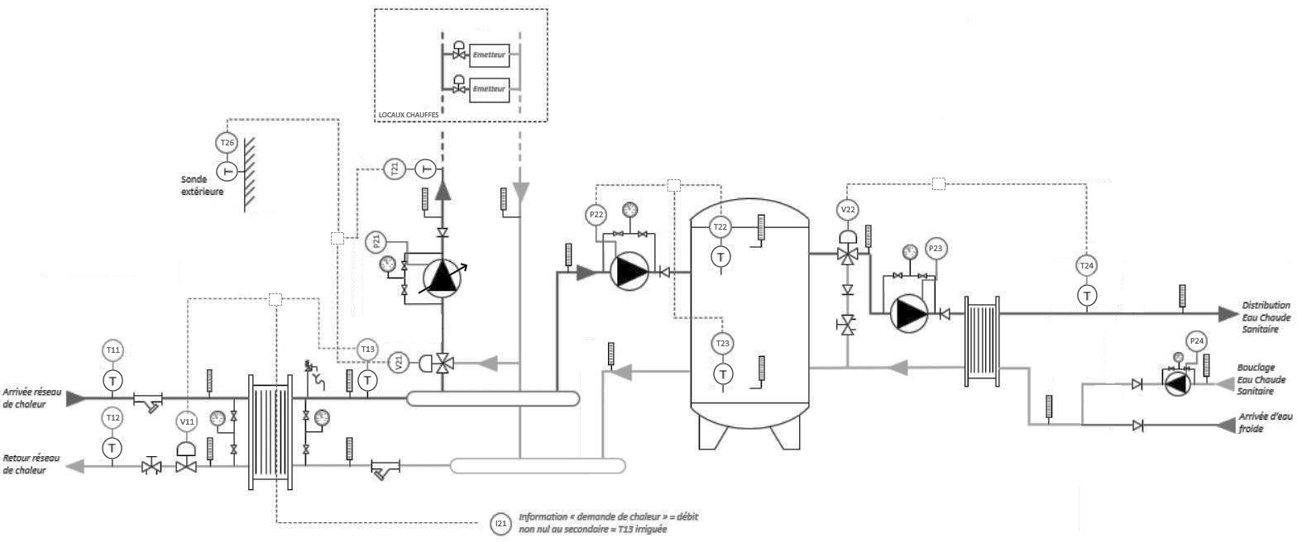
Échangeur 1
Partie étudiée
Radiateur
Figure 2 – Schéma du réseau hydraulique.

Figure 3 – Modélisation de la partie étudiée.
𝜃départ = 70 ℃
𝜃retour = 50 ℃
Pompe
Échangeur 1
Radiateur

Données
  - Puissance thermique de l’échangeur 1 : 𝑃_{th} = 70 kW.
  - Masse volumique moyenne de l’eau entre 50 °C et 70 °C : 𝜌_{eau} = 9,8 × 10² kg ⋅ m⁻³.
  - Capacité thermique massique de l’eau : 𝑐_{eau} = 4,2 × 10³ J ⋅ kg⁻¹ ⋅ °C⁻¹.
  - Viscosité dynamique de l’eau : 𝜇_{eau} = 4,7 × 10⁻⁴ kg ⋅ m⁻¹ ⋅ s⁻¹.
  - Rugosité relative de l’acier de la canalisation : ^{𝗌} = 1,05 × 10⁻⁴.
𝑑
  - Longueur de la canalisation de la partie étudiée : 𝓁 = 134 m.

Dimensionnement de la canalisation
L’objectif de cette sous-partie est de déterminer le diamètre de la canalisation cylindrique.
  - À partir de l’ANNEXE 1, établir l’expression de la puissance thermique de l’échangeur sous la forme :
𝑃_{th} = 𝑞_{m} × 𝑐_{eau} × Δθ, avec 𝑞_{m} le débit massique de l’eau chaude du circuit.
  - En déduire la valeur de 𝑞_{m}.
  - Montrer que le débit volumique 𝑞v de l’eau chaude du circuit vaut environ 8,5 × 10⁻⁴ m³ ⋅ s⁻¹.
Dans un fonctionnement optimal du système, la vitesse d’écoulement d’eau dans le circuit de chauffage est 𝑣 = 1,1 m ⋅ s⁻¹.
  - Déterminer la valeur du diamètre 𝑑 de la canalisation correspondant à cette vitesse.

Choix de la pompe de circulation
L’objectif de cette sous-partie est de déterminer les pertes de charge régulières dans la canalisation de diamètre 𝑑 afin de dimensionner la pompe nécessaire au fonctionnement du circuit.
La vitesse d’écoulement de l’eau dans la canalisation est 𝑣 = 1,1 m ⋅ s⁻¹.
- À l’aide du document 2 de l’ANNEXE 1, déterminer la nature de l’écoulement dans les canalisations en acier de diamètre intérieur 𝑑 = 32 mm.
- En vous aidant du document 3 de l’ANNEXE 1 et en complétant le Document réponse DR1 à rendre avec la copie, déterminer la valeur du coefficient de perte de charge 𝑓. Les traits de construction graphique pour la détermination de 𝑓 seront apparents.
- Pour un coefficient de perte de charge 𝑓 égal à 0,02, calculer les pertes de charges régulières Δ𝑃
dans les canalisations de la partie du circuit étudié.
Compte tenu de ces pertes de charges et des caractéristiques du réseau, la pompe de circulation impose une hauteur manométrique 𝐻𝑀𝑇 de 11 mCE (mètres de colonne d’eau) pour un débit total égal à
𝑞_{v}tot = 3,0 m³ ⋅ h⁻¹.
- À partir de ces données et du document 4 de l’ANNEXE 1, donner la référence de la pompe de circulation nécessaire au circuit étudié.

Contrôle de la qualité de l’eau dans le circuit d’eau chaude sanitaire
L’objectif de cette partie est de déterminer la pertinence de l’utilisation d’un adoucisseur dans le circuit d’eau chaude sanitaire du bâtiment. La figure 4 illustre le circuit d’eau de l’adoucisseur.
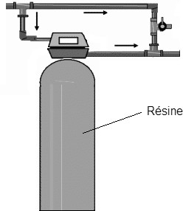
Arrivée d’eau →
potable
→ Sortie d’eau adoucie

Résine

Figure 4 – Circuit d’eau de l’adoucisseur.

Données
- Masse molaire 𝑀(Ca) = 40,1 g∙mol⁻¹.
- Masse molaire 𝑀(Mg) = 24,3 g∙mol⁻¹.
- Tableau précisant les ions présents dans l’eau de la ville et leurs concentrations :

Ion | Concentration en masse 𝐶_{m} en mg ⋅ L⁻¹
Nitrate NO⁻  3 | 20,6
Magnésium Mg²⁺ | 9,3
Calcium Ca²⁺ | 82,2
Fluorure F⁻ | 0,0733

Principe de fonctionnement d’un adoucisseur avec résine échangeuse d’ions
- À l’aide de l’ANNEXE 2, citer deux risques liés à l’utilisation d’une eau trop dure dans le circuit.
- Citer les ions responsables de la dureté d’une eau et expliquer le fonctionnement d’un adoucisseur de ce type.

Pertinence d’un adoucisseur
- Montrer que la concentration totale 𝐶_{t} de l’eau de la ville en ions responsables de sa dureté est d’environ 2,4 × 10⁻³ mol⋅L⁻¹.
- À l’aide de l’ANNEXE 2, calculer le titre hydrotimétrique 𝑇𝐻 de l’eau de la ville. Le projet de rénovation ne prévoit pas d’utiliser d’adoucisseur.
- Rédiger à l’aide de l’ANNEXE 2 un rapport à l’attention du client sur la pertinence de cette décision.

Performance énergétique du bâtiment (RE2020)
L’objectif de cette partie est de vérifier l’autonomie énergétique du bâtiment pour la production d’eau chaude sanitaire (ECS).
Dans cette étude, il est prévu d’équiper le bâtiment d’une installation photovoltaïque. Ce bâtiment est occupé 5 jours par semaine et fermé le week-end toute l’année.
Le système de production d’ECS nécessite une puissance électrique moyenne de 7,1 kW en fonctionnement nominal, 8 heures par jour.
- Calculer l’énergie électrique annuelle 𝐸_{ECS} nécessaire à la production d’eau chaude sanitaire en
kW ⋅ h dans ce bâtiment.
L’installation envisagée comporte 50 panneaux photovoltaïques d’une surface de 1,9 m² chacun. Le rendement énergétique moyen annuel de conversion d’un panneau photovoltaïque est de 15 %.
L’énergie surfacique journalière d’ensoleillement moyen sur site est de 3,6 kW ⋅ h ⋅ m⁻² ⋅ jour⁻¹.
- Calculer l’énergie électrique 𝐸_{PPV} produite annuellement par les panneaux photovoltaïques en tenant compte de leur rendement.

La RE 2020 prévoit l’autonomie énergétique du bâtiment pour la production d’ECS.

- En comparant cette énergie 𝐸PPV à l’énergie 𝐸ECS nécessaire à la production d’ECS dans ce bâtiment, déterminer si ce bâtiment respecte ce critère de la RE 2020.

- Citer l’inconvénient majeur de la production d’énergie par panneaux photovoltaïques.

Analyse du bruit du bloc ventilation de la centrale de traitement d’air
L’objectif de cette partie est de vérifier la conformité sonore des blocs de ventilation dans l’environ-nement proche.
La centrale de traitement d’air (CTA) étudiée comporte quatre ventilateurs identiques.
Les caractéristiques sonores d’un ventilateur fournies par le constructeur sont réunies dans le tableau suivant.

Fréquence 𝒇 (𝐇𝐳) | 63 | 125 | 250 | 500 | 1 000 | 2 000 | 4 000 | 8 000
Niveau d’intensité sonore 𝑳 (𝐝𝐁) | 67 | 59 | 52 | 51 | 37 | 37 | 31 | 30

Étude d’un seul ventilateur de la CTA
- En vous aidant de l’ANNEXE 3, expliquer la nécessité d’utiliser des niveaux d’intensité sonore pondérés (tableau de pondération A).

- Indiquer le nom de l’appareil permettant la mesure du niveau de pression acoustique ou du niveau d’intensité sonore.

- Compléter les niveaux d’intensité sonore pondérés A dans le tableau du Document réponse DR2 à rendre avec la copie.
- En vous aidant de l’ANNEXE 3, calculer le niveau sonore global pondéré 𝐿_{global}.

Étude du niveau sonore de la CTA
On rappelle que la CTA possède quatre ventilateurs identiques. Toutes les mesures de niveaux sonores ont été réalisées à une même distance de la source.
Chaque ventilateur génère un niveau d’intensité sonore égal à 51,1 dB(A).
Lorsque l’intensité sonore d’une source est doublée, le niveau sonore global augmente de 3 dB(A).
- Calculer le niveau sonore pondéré global en dB(A) pour la CTA si tous les ventilateurs fonctionnent en même temps.
Le niveau sonore résiduel de l’environnement est de 55 dB(A) la nuit et de 58 dB(A) le jour.
- Préciser si la norme définie par l'article R.1336-5 du Code de la santé publique, donnée dans l’ANNEXE 3, est respectée.

ANNEXE 1
Document 1 – Variation d’énergie interne d’un corps
La variation d’énergie interne Δ𝑈 d’un corps de masse 𝑚 dans un état condensé, n’échangeant de l’énergie que par transfert thermique 𝑄 et passant de la température initiale θ_{i} à la température finale θ_{f} est :
Les pertes de charge régulières résultent du frottement exercé entre le fluide et la surface intérieure de la canalisation. Elles s’expriment sous la forme d’une différence de pression Δ𝑃 (exprimée en pascals) et se calculent à l’aide de la relation :
Document 2 – Nombre de Reynolds et pertes de charge régulières
Le nombre de Reynolds 𝑅𝑒 est un nombre sans dimension qui permet de déterminer si l’écoulement est laminaire (𝑅𝑒 < 2 000) ou turbulent (𝑅𝑒 > 3 000). Il se calcule à l’aide de l’une ou l’autre des relations ci-dessous :

𝛥𝑈 = 𝑄 = 𝑚𝑐(θ_{f} − θ_{i})  ou Δ𝑈 = 𝑚𝑐Δθ | avec | Δ𝑈 : variation d’énergie interne en J ;  𝑚 : masse du corps en kg ;  𝑐 : capacité thermique massique en J ⋅ kg⁻¹ ⋅ K⁻¹ ou en  J ⋅ kg⁻¹ ⋅ °C⁻¹ ;  Δθ : variation de température en K ou °C.

𝑣𝑑 𝜌𝑣𝑑  𝑅𝑒 = ν = 𝜇 | avec | 𝜌 : masse volumique du fluide, exprimée en kg ⋅ m⁻³ ;  𝑣 : vitesse moyenne du fluide, exprimée en m ⋅ s⁻¹ ;  𝑑 : diamètre de la canalisation, exprimée en m ;
ν : viscosité cinématique du fluide, exprimée en m² ⋅ s⁻¹ ;
𝜇 : viscosité dynamique du fluide, exprimée en kg ⋅ m⁻¹ ⋅ s⁻¹.

𝜌𝑓𝓁𝑣²  Δ𝑃 = 2𝑑 | avec | 𝜌 : masse volumique du fluide, exprimée en kg. m⁻³ ;  𝑓 : coefficient de perte de charge sans unité. Il caractérise le frottement entre la conduite et le fluide et se détermine grâce au diagramme de Moody ;
𝓁 : longueur de la canalisation, exprimée en m ;
𝑣 : vitesse moyenne du fluide, exprimée en m. s⁻¹ ;
𝑑 : diamètre de la canalisation, exprimée en m.

Document 3 – Utilisation du diagramme de Moody

1. Repérer la valeur du nombre de Reynolds 𝑅𝑒 sur l’axe des abscisses.
2. Repérer la courbe correspondant à la rugosité relative ^{𝗌} .
𝑑
- Déterminer le point d’intersection de la courbe avec la droite verticale correspondant au nombre
de Reynolds.
- En déduire la valeur 𝑓 du coefficient de perte de charge.
Le tracé présent sur le diagramme de Moody du Document réponse DR1 est un exemple pour les
valeurs suivantes : 𝑅𝑒 = 20 000, ^{𝗌} = 0,002 et 𝑓 = 0,03.
𝑑

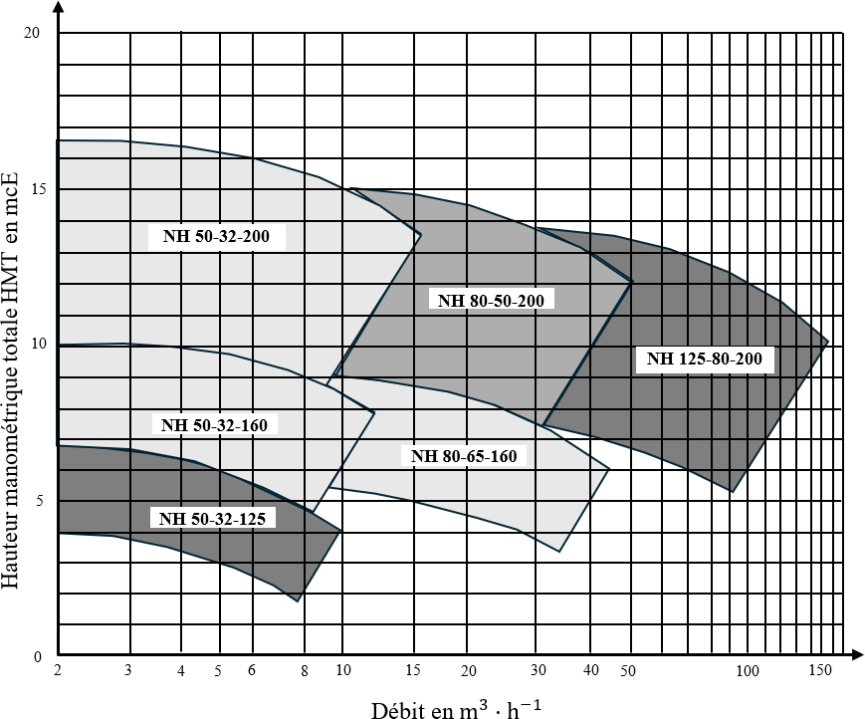
Document 4 – Courbes caractéristiques des pompes de circulation

ANNEXE 2

Eau douce, eau dure
Une eau dure est une eau calcaire qui ne présente aucun danger pour la santé et peut donc être consommée en tant qu’eau de boisson. Elle contient beaucoup de sels dissous, notamment des sels de calcium et de magnésium.
C'est pourquoi la dureté d’une eau est mesurée par sa teneur en calcium et magnésium. À l’inverse, une eau douce est une eau qui en contient peu.
Toutes les eaux n’ont pas la même dureté : cela dépend des milieux qu’elle traverse. Par exemple, les eaux du Massif Central sont douces, alors que certaines eaux de la région parisienne, et notamment en Normandie, sont très dures.
Une eau trop dure peut présenter des inconvénients d’utilisation. L’eau dure diminue en effet les propriétés détergentes des lessives et savons qu’il faut utiliser en plus grande quantité. Par ailleurs, son usage en agriculture augmente la concentration de sels dans les sols et favorise leur stérilisation. Enfin, certains sels, en particulier le calcaire, peuvent se déposer, sous une forme solide appelée tartre, sur les parois des canalisations, des ballons d’eau chaude ou des chaudières.
À l’inverse, une eau trop douce est une eau corrosive qui ronge les parois des canalisations favorisant la formation de fuites. Or les bactéries se développent préférentiellement aux points de fuite et de corrosion. En outre, la corrosion augmente la concentration dans l’eau de substances nocives à la consommation, notamment l’acier, l’étain ou le plomb, selon le matériau constituant les conduites. Une eau trop douce est donc une eau qui contribue à la dégradation de la qualité de l’eau dans les canalisations.
Afin de protéger les équipements de l’encrassement tout en maintenant la qualité de l’eau lors de sa distribution, l’eau doit donc être moyennement dure pour qu’une couche protectrice de carbonate de calcium se dépose sur les parois des canalisations et isole ainsi ces parois de l’eau transportée.
Source : d’après un article du CNRS, https://cnrs.fr
Dureté d’une eau
La dureté d’une eau est donnée par son Titre Hydrotimétrique (𝑇𝐻) exprimé en degré français (°f).
Ce titre est déterminé par la relation 𝑇𝐻(°f) = 10⁴ × ([Ca²⁺] + [Mg²⁺]) avec des concentrations exprimées en mol ⋅ L⁻¹.

𝑻𝑯 (°𝐟 ) | 0 à 7 | 7 à 15 | 15 à 25 | 25 à 45 | > à 45
Dureté de  l’eau | Très douce | Douce | Moyennement  dure | Dure | Très dure

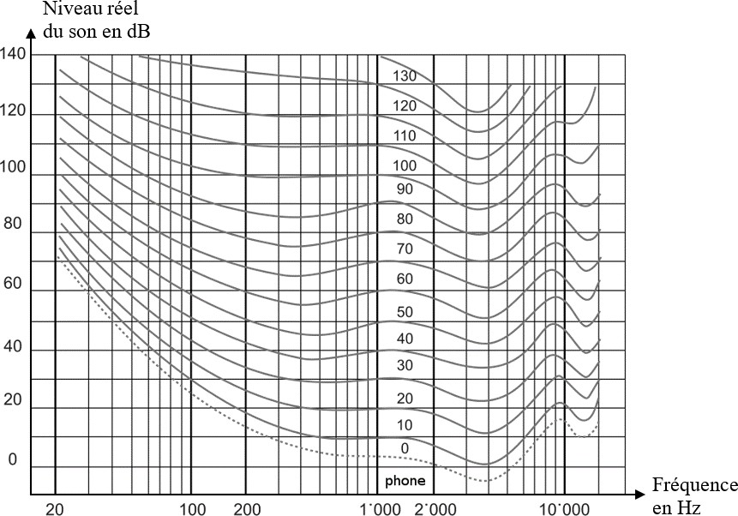
ANNEXE 3

La pondération A
Les courbes d’égales sensations sonores (dites de Fletcher et Munson) donnent le niveau de la sensation sonore en fonction du niveau réel du son, exprimé en décibel (dB).

Selon la norme ISO 226:2003. https://www.iso.org/
À la différence d'un sonomètre, l'oreille humaine n'a pas la même sensibilité pour toutes les fréquences.
Afin d'obtenir un niveau sonore proche de celui perçu par l'oreille humaine, une pondération « physiologique » a été introduite en se basant sur les courbes isophoniques (courbes d'égale sensibilité) : il s'agit de la pondération A.
La pondération A a été conçue pour se rapprocher de la sensibilité de l’oreille humaine au bruit. L’oreille humaine n’est pas très sensible aux basses et hautes fréquences, mais entre 500 Hz et 6 kHz
l’oreille est alors beaucoup plus sensible.
Un niveau sonore pondéré est exprimé en dB(A).
Sur les bandes d'octaves, la pondération A introduit les corrections suivantes :

Fréquence 𝒇 (𝐇𝐳) | 63 | 125 | 250 | 500 | 1 000 | 2 000 | 4 000 | 8 000
Pondération A | −26 | −16 | −9 | −3 | 0 | +1 | +1 | −1

Le niveau d’intensité global
À partir du découpage en bandes de fréquences par octave (ou tiers d’octave), le niveau d’intensité sonore pondéré global peut être calculé en appliquant la relation suivante en fonction des niveaux sonores pondérés :
𝐿63 𝐿125 𝐿250 𝐿500 𝐿1000
𝐿_{global} = 10 × log (10 10 + 10 10 + 10 10 + 10 10 + 10 10 + ⋯ )

Les bruits de voisinage, le Code de la santé publique et l’émergence sonore
La norme principale concernant les bruits de voisinage en France est définie par le Code de la santé publique, article R. 1336-5 :
« Aucun bruit particulier ne doit, par sa durée, sa répétition ou son intensité, porter atteinte à la tranquillité du voisinage ou à la santé de l'homme, dans un lieu public ou privé. »
L’émergence sonore est la différence entre le niveau sonore ambiant avec la source sonore en fonctionnement et le niveau sonore résiduel sans cette source.
L’émergence est considérée comme une gêne sonore anormale si elle dépasse certains seuils :
- en période diurne (7 h – 22 h) : 5 dB(A) ;
- en période nocturne (22 h – 7 h) : 3 dB(A).

DOCUMENTS RÉPONSE À RENDRE AVEC LA COPIE

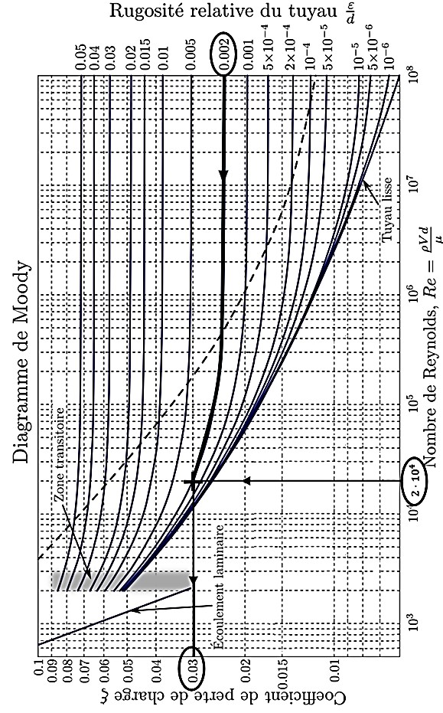
Document réponse DR 1

D’après le diagramme original : S. Beck and R. Collins, University of Sheffield
𝑓

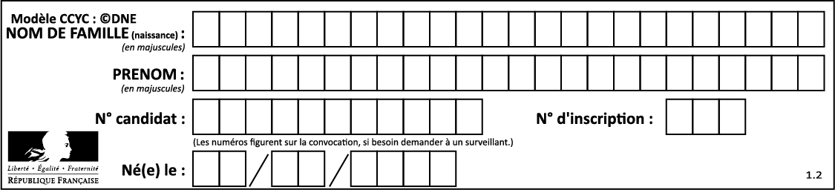

Document réponse DR 2

Fréquence 𝑓 (Hz) | 63 | 125 | 250 | 500 | 1 000 | 2 000 | 4 000 | 8 000
Niveau d’intensité sonore  𝐿 (dB) | 67 | 59 | 52 | 51 | 37 | 37 | 31 | 30
Pondération A | −26 | −16 | −9 | −3 | 0 | +1 | +1 | −1
Niveau d’intensité sonore pondéré 𝐿_{pondéré} (dB)

